附件2
参会指南
＊注册指引
（注册前，请您准备好以下信息：姓名、手机号、邮箱、身份证号、近期证件照）
- 登录注册
新用户点击报名入口→未登录用户需要先登陆→选择团队或者个人注册→填写相关信息（*为必填项）→上传人脸照片→完成注册报名→酒店预订（酒店预订非必选项）。
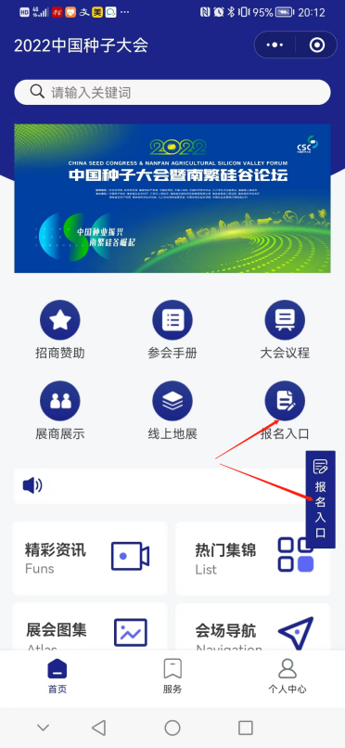
1.登录2022中国种子大会暨南繁硅谷论坛网站https://cnseed.nfncb.cn，或扫描下方二维码注册，选择“报名入口”进行报名。报名分为团队和个人两种，若同一单位，有2人（含2人）以上参会，可选择团队报名，点击再报一个，填写相关信息。
（大会小程序注册界面）

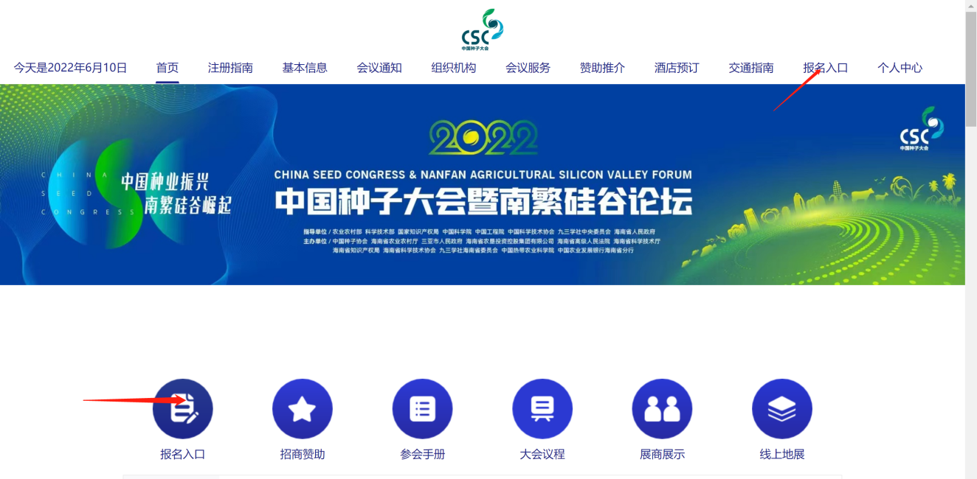
（大会网站注册界面）

2.依次填写单位、姓名、手机号码、电子邮箱等信息，其中“*”为必填项。

3.将准备好的近期证件照，按照提示信息上传。若上传不成功，可重新点击照片上传人脸照片。

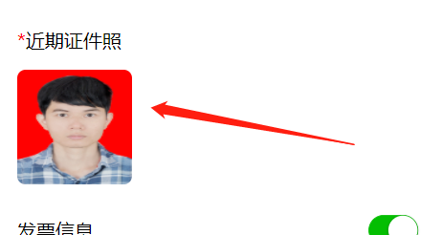
4.填写发票信息，选择支付方式，支付，完成注册。
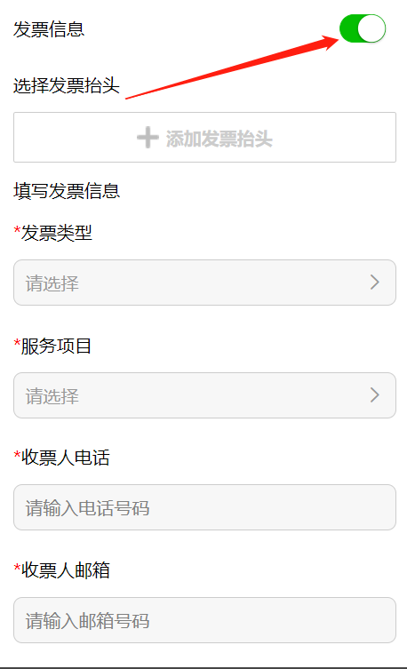
5.选择线下支付及免费通道的，注册成功后，需要由工作人员审核后方可报名成功。

报名成功后，系统将自动生成二维码，您可到个人中心→我的二维码查看，会议期间凭二维码进行现场报到。

二、申请电子发票
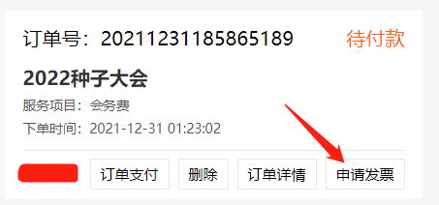

请到个人中心→“报名信息”→申请发票→填写发票信息→提交成功→等待开票

三、酒店预订
个人中心→酒店预订→进入预定小程序→点击大会报名海报→填写密钥（162825）→填写信息→确认提交→点击支付
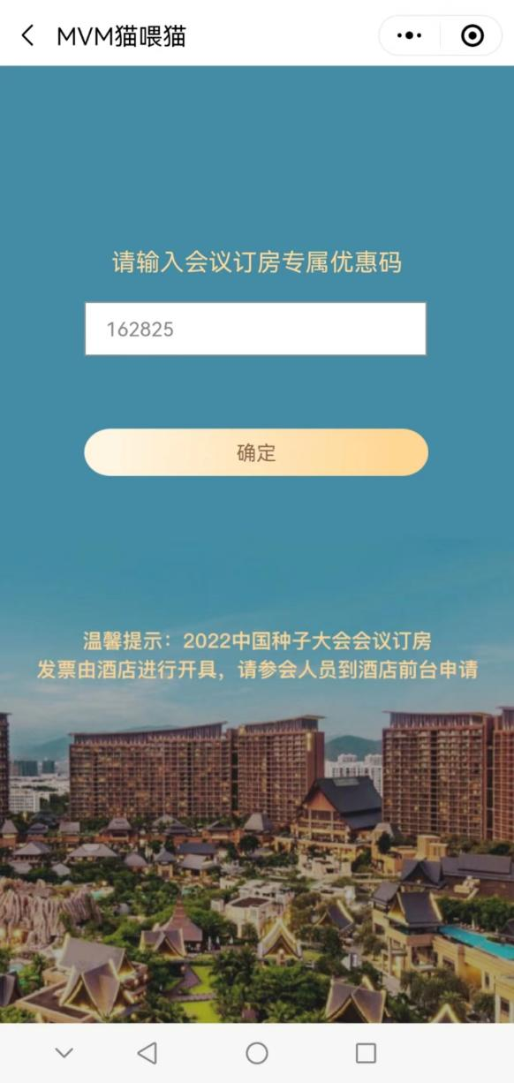
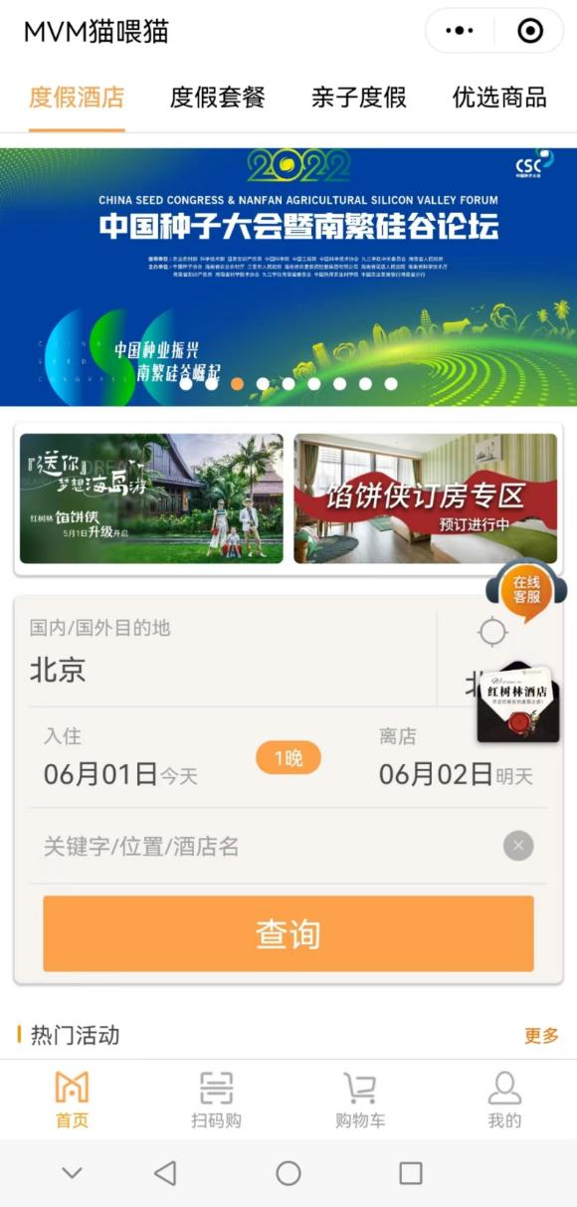

（酒店预定界面）

＊参会信息

